Wi-Fi室内定位接入点的新型选择策略
Haoxuan Miao, Zhanbin Wang * , Jingcheng Wang, Langwen Zhang, Zhengfeng Liu

摘要：随着室内定位服务需求的日益增长，引起了学者对室内定位算法的广泛关注。接入点（AP）选择对于提高室内位置估计的定位精度至关重要。在本文中，研究了影响室内定位系统精度的关键特征。根据分析结果，提出了一种新的AP选择指标，用于室内定位的AP选择策略。通过实验数据，进行K-最近邻（KNN）和加权KNN（WKNN）室内定位方法来证明所提出的AP选择策略。通过与穷举型AP选择策略，Fisher AP选择策略和最大RSSI强度AP选择策略进行比较，验证了AP选择策略的性能。实验结果表明，提出的AP选择策略可以明显提高Wi-Fi室内位置的位置精度。
关键词：室内定位，接入点选择策略，wifi，定位精度

1 简介
定位技术的发展已经成为许多现有定位服务系统的重要附件.GPS技术已经占据了大部分的户外定位任务。然而，它没有在室内成功重复这个[1]。移动设备与具有为其提供的服务提供用户位置和上下文提示的潜力的无线网络技术相关联。无线传感器网络（WSN）如ZigBee，射频识别（RFID）和Wi-Fi可以部署本地化功能。定位服务可以应用于医疗保健应用中对象或人员的本地化和跟踪[2]。 近年来已经对不同种类的室内定位技术进行了研究[3-6]。
在[3]中，作者研究了一种使用无线局域网（WLAN）接口的接收信号强度指示（RSSI）的称为位置指纹技术的室内定位系统。在现有的室内定位技术中，基于Wi-Fi的室内位置被广泛认为是实用和有用的工具。双指位置指纹识别记录指纹作为基站对之间的信号强度比，而不是绝对信号强度值。[4]。在[7]中，作者提出了一种使用RFID技术定位物体在建筑物内的位置感测原型系统。其主要优点是通过利用参考标签的概念提高了定位对象的整体准确性。在本文中，位置指纹识别用于调查接入点选择策略。
AP选择的常规方法是基于来自候选AP的接收信号强度（RSS）测量值。通过与AP有联系，能更高提供的信道条件，它将更可靠地为站点服务，并且由其于偏好更高的数据速率，能支持更多的会话[6]。然而，由于系统负载通常在运行的WLAN上不均匀分布[8]。AP通常在分散控制之下，由不同的居民和企业管理[9]。
AP选择由物理层驱动。 通用操作系统当前使用的自动选择AP的选择策略简单地扫描AP，然后选择具有最高信号强度的选择策略[8]。一种被称为CaDet的算法，用于通过智能地选择访问次数用于位置估计的点（AP）在[10]中给出。在[11]中，提出了一种用于无线局域网的分散接入点选择架构。此外，有许多可用的选择AP的算法，可以被认为是实现一些目标的最佳策略，尽管广泛部署的一个简单地选择具有最强信号的AP，如前所述。它们可用的不同之处在于其用于选择及其使用目标选择最大化或最小化[11] 本文[12]研究了接收信号强度指示的数据分析。
本文尝试分析影响室内定位系统精度的关键特征。首先，研究了不同数量AP的定位精度; 其次，我们通过选择不同的AP来调查位置精度。最后，基于激烈的结果，提出了一种利用Wi-Fi进行室内定位的新型AP选择策略，具有在线阶段和离线阶段的优势。通过与穷举AP选择策略，Fisher AP选择策略和最大RSS强度AP选择策略的比较，证明了我们的AP选择策略的表现。本文的其余部分组织如下：第2节介绍了室内定位方法，第3节介绍了实验环境，分析了关键因素，并在第4节介绍了新颖的AP选择策略，仿真结果如第5节和第6节所示。

2 室内定位方法
KNN是最根本和最简单的分类方法之一，当数据分布很少或根本就没有知识的时候，它应该是室内位置的首选。 对于KNN方法，接收到测试点的信号强度，然后找到最接近的K个参考点。将K个参考点的平均值作为测试协调[13]。
假设在室内环境中分配了n个AP，m个参考点。 M个位置指纹被收集在指纹数据库中，被标记为，每个位置指纹记录所有AP的RSSI值，被标记为，1<=i<=m,其中RSS_{iAPj}表示存储在从第j个AP接收的第i个参考点的RSSI。首先将在线RSSI测量向量的欧几里德距离检查到数据库中的AP，这可以被描述为[14]：
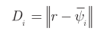 (1)
其中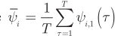是AP i的平均RSSI向量。然后，按照升序存储距离，并且获得具有最小距离的第一K个AP来估计位置：
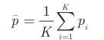 (2)
为了提高定位精度，进一步研究了WKNN。 计算的距离可以用作估计位置的权重，称为WKNN。 估计位置可以通过以下方式计算：
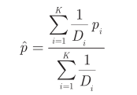 (3)
在实验中使用KNN方法（2）和WKNN（3）方法，研究不同AP数的位置精度，AP选择与位置精度之间的关系，AP选择策略在以下各节中的有效性。

3 实验环境
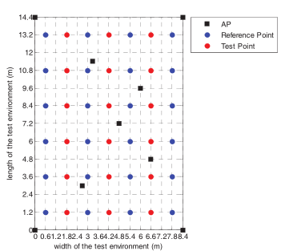
图1 室内环境示意图
室内环境示意图如图1所示。我们选择14.4 * 8.4平方米的室内环境进行实验。9个AP被分配以构建无线Wi-Fi网络。设置24个参考点用于对RSSI进行采样并构建指纹数据库。设置18个测试点用于检查位置精度。为了更好地监控实际环境，我们使用TP-Link路由器生成AP信号。使用带无线网络的ThinkPad笔记本采样RSSI。

图2 RSS数据检测和采集的接口
我们使用C ++程序开发的平台检测RSSI。RSSI数据检测和采集接口如图2所示，其中SSID表示不同的AP信息; irssi代表相应AP的实力。对于每个参考点，PC每隔一秒对所有AP的RSSI进行采样。

4 新型AP选择策略
在本节中，我们首先研究不同AP数量的定位精度。 然后提出AP选择策略。
4.1 不同AP数量的定位精度
在理想的室内环境中，用于定位的AP数量越多，定位精度也将越高，但在复杂的实际环境中，定位则精度可能降低[9]。同时，越多AP用于定位，所需的计算负担就越多。 我们根据第3节中采集的数据，研究本小节中不同AP数量的定位精度。
我们测试室内定位从1 个AP到9个 AP的定位精度。KNN和WKNN方法被用于估计测试点的位置。AP数与室内定位精度之间的关系如图3所示。
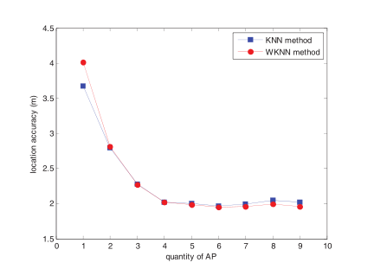
图3 AP数量与室内定位精度之间的关系
结果表明，如果我们使用6个AP，则该定位精度为1.971m（KNN）或1.951m（WKNN），这是该实验的最佳定位精度。然而，如果我们使用4个AP定位，则定位精度为 2.018m（KNN）或1.951m（WKNN）。 我们可以发现，当AP的数量增加到4时，定位精度不会增加。原因是某些测试点有一些不准确的AP。 这些AP将降低位置精度。 我们可以得出结论，在使用4个AP时获得满意的位置精度。 这将减少室内位置的计算负担。

4.2 AP选择策略
AP选择的目的是选择可以在室内实现更好定位性能的部分AP。如果采用有效的AP选择策略，计算负担将会降低，且定位精度将会提高。
现有的AP选择方法在采样阶段或定位阶段选择AP [8,13]。基于Fisher标准的AP选择策略通常在室内使用[15]。在采样阶段，根据RSSI计算关系指数，选择用于定位的AP。在现有的无线LAN中，每个测试点中选择RSS最大的AP，因为它可以预期达到高速传输速率。然而，它可以导致几个AP中的许多测试点的集中，因为可能发生许多测试点在地理上靠近某些特定的AP，因此很可能提供具有许多测试点的最大RSS。这将显着导致降低其吞吐量。
在定位阶段，根据从每个AP接收到的RSSI来选择AP。因此，如果我们在定位阶段和抽样阶段选择AP，那么位置精度将会增加。在本文中，我们通过以下方式阐明了基于抽样RSS的每个AP的区别：
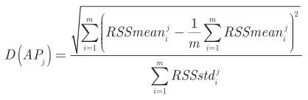 (4)
其中D(AP_{j})表示第j个AP的区分度; m表示参考点的数量。RSS_{mean}^{j}表示第j个AP采样的RSSI的平均值;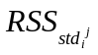表示由第j个AP采样的RSSI的标准偏差。对于第j个AP，索引D(AP_{j})可以反映辨别RSSI的能力。
n个AP的辨别指标可以描述为：
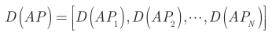 (5)
在定位阶段，RSSI描述如下：
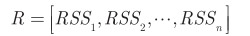 (6)
其中RSS_{j}表示由第j个AP采样的RSSI。
在本文中，AP鉴别指数（4）和AP（6）的强度都用于选择室内位置的AP。鉴别指数用作相应RSSI的权重。 AP选择索引W由以下公式计算：
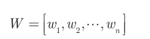 (7)
其中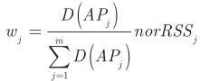，且norRSS_{j}是RSS的规范化值。
计算的AP的选择索引W s并从最大到最小排列。然后，选择排在前i个的AP进行室内定位。
具有AP选择策略的室内结构如图4所示。室内定位的过程包括离线阶段和在线阶段。 我们的AP选择策略具有离线和在线阶段的优势。 在RSS采样阶段计算n个AP的鉴别指数，并在定位阶段计算AP选择指数W. 位置算法，如KNN和WKNN方法，将选定的AP用于室内定位。
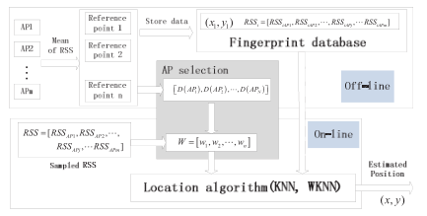
图4 具有AP选择的室内位置的结构

5 实验结果
在本节中，我们将通过研究AP选择和定位精度之间的关系来展示AP选择的必要性。 我们通过进行实验验证我们的AP选择策略。实验环境在第3节中描述。
在详细说明定位精度之前，我们通过选择不同的AP来研究位置精度。 基于4.1节的结果，四个AP是室内位置最合适的情况，计算负担较小，定位精度高。然后，我们从九个AP中选择四个AP来测试位置精度。有126个不同的AP组。AP选择和位置精度之间的关系如图5所示。不同AP组合下的位置精度如表2所示。
表2 具有高定位精度的AP组合
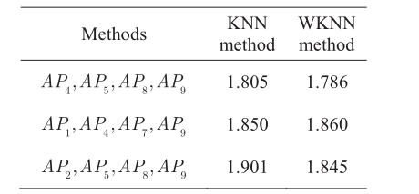
结果表明，不同组AP的定位精度是波动的。这意味着在室内定位之前选择AP是很重要的。
我们提出的AP选择策略的性能通过使用KNN和WKNN室内定位算法进行调查。将性能与详尽的AP选择策略，基于渔民标准的AP选择方法和最大的RSS强度AP选择策略进行比较。仿真结果如图6-9所示。不同AP组合下的位置精度如表3所示。
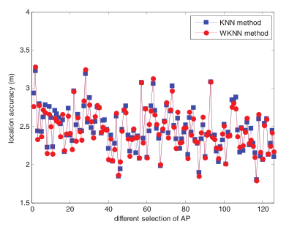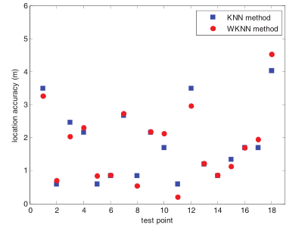
图5 AP的选择和位置精度之间的关系 图6 定位准确性与详尽的AP选择策略

表1 不同AP组合下的定位精度
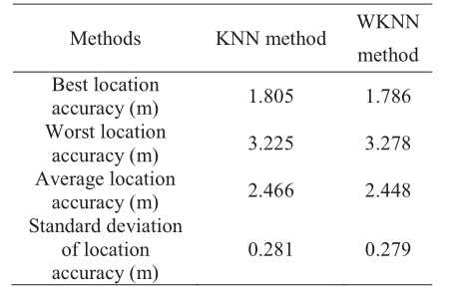
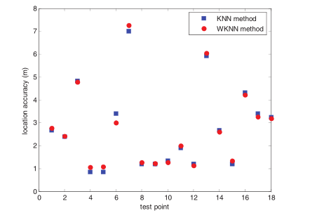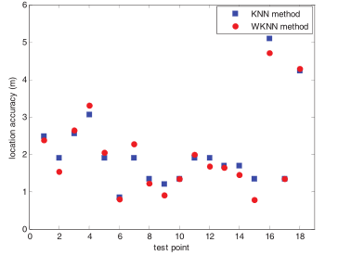
图7 基于Fisher标准AP选择策略的定位精度图8 以RSS强度最大的AP选择策略定位精度
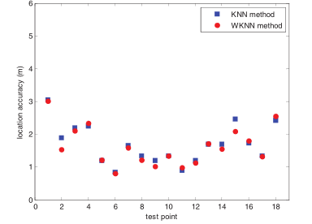
图9 我们的AP选择策略的定位准确性

表3 不同AP组合下的位置精度
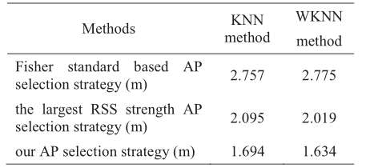
结果表明，我们提出的AP选择策略的有效性可以通过Wi-Fi提高室内的位置估计精度。 我们提出的AP选择策略的定位精度优于完全AP选择策略，基于渔民标准的AP选择策略和最大的RSS强度AP选择策略。

6 总结
在本文中，研究了影响室内定位系统精度的关键特征。基于分析结果，提出了室内定位的AP选择策略。通过实验数据，对KNN和WKNN室内定位方法进行了说明，提出AP选择策略。
实验结果表明，提出的策略可以提高Wi-Fi室内定位的估计精度。

参考文献
[1] K. Curran, E. Furey, T. Lunney, J. Santos, D. Woods, and A. McCaughey, An evaluation of indoor location determination technologies, Journal of Location Based Services, vol. 5, pp. 61-78, 2011.
[2] K. Kaemarungsi, R. Ranron, and P. Pongsoon, Study of received signal strength indication in ZigBee location cluster for indoor localization, in Electrical Engineering/Electronics, Computer, Telecommunications and Information Technology (ECTI-CON), 2013 10th International Conference on, 2013, pp. 1-6.
[3] K. Kaemarungsi, Distribution of WLAN received signal strength indication for indoor location
determination, in Wireless Pervasive Computing, 2006 1st International Symposium on, 2006, p. 6 pp.
[4] M. B. Kjærgaard, Indoor location fingerprinting with heterogeneous clients, Pervasive and mobile computing, vol. 7, pp. 31-43, 2011.
[5] X. Wang, J. Shang, F. Yu, and J. Yan, Research on Semantic Location Models for Indoor Location-Based Services, 2013.
[6] W. Wang, S. C. Liew, and V. O. Li, Solutions to performance problems in VoIP over a 802.11 wireless LAN, Vehicular Technology, IEEE Transactions on, vol. 54, pp. 366-384, 2005.
[7] L. M. Ni, Y. Liu, Y. C. Lau, and A. P. Patil, LANDMARC: indoor location sensing using active
RFID, Wireless networks, vol. 10, pp. 701-710, 2004.
[8] L. Du, Y. Bai, and L. Chen, Access point selection strategy for large-scale wireless local area networks, in Wireless Communications and Networking Conference, 2007. WCNC 2007. IEEE, 2007, pp. 2161-2166.
[9] A. J. Nicholson, Y. Chawathe, M. Y. Chen, B. D. Noble, and D. Wetherall, Improved access point
selection, in Proceedings of the 4th international conference on Mobile systems, applications and
services, 2006, pp. 233-245.
[10] Y. Chen, Q. Yang, J. Yin, and X. Chai, Power-efficient access-point selection for indoor
location estimation, Knowledge and Data Engineering, IEEE Transactions on, vol. 18, pp. 877-888, 2006.
[11] Y. Fukuda, T. Abe, and Y. Oie, Decentralized access point selection architecture for wireless LANs, in Wireless Telecommunications Symposium, 2004, 2004, pp. 137-145.
[12] K. Kaemarungsi and P. Krishnamurthy, Analysis of WLAN’s received signal strength indication for indoor location fingerprinting, Pervasive and mobile computing, vol. 8, pp. 292-316, 2012.
[13] H. Liu, H. Darabi, P. Banerjee, and J. Liu, Survey of wireless indoor positioning techniques and systems, Systems, Man, and Cybernetics, Part C: Applications and Reviews, IEEE Transactions on, vol. 37, pp. 1067-1080, 2007.
[14] A. W. S. Au, Rss-based wlan indoor positioning and tracking system using compressive sensing and its implementation on mobile devices, University of Toronto, 2010.
[15] Chen Feng, Research and implementation of RSS indoor positioning system based on compressed sensing, Beijing Jiao Tong Univeristy , 2011.

